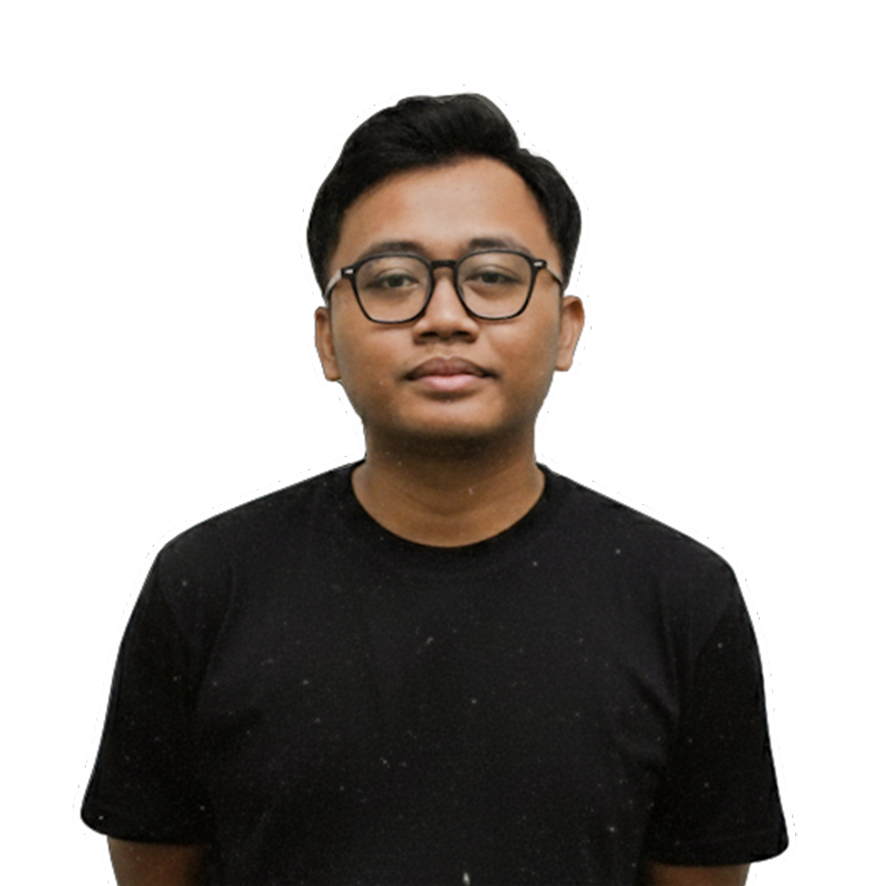  📞 088706691442  ✉️ adridinan99@gmail.com  🔗 linkedin.com/in/adridinan-najmi-faza  💻 github.com/najmifaza  EDUCATION  2024 - Sekarang  Universitas Jenderal Soedirman  S1 Informatika  2018 - 2024  Pondok Modern Tazakka  KMI Curriculum Graduate  PENGHARGAAN  • SiFest Hackathon Harkat Negri, Universitas Harkat Negri (2026)  • Koordinator IT, BEM Universitas Jenderal Soedirman (2026)  • Asisten Praktikum Basis Data, Universitas Jenderal Soedirman (2026)  • Data Classification with IBM Granite, IBM SkillsBuild & Hacktiv8 (2025)  • Soedirman Digital School: Web Dev, BEM Unsoed (2025)  PROJEK  2026 | Web Application  Full-stack Dev | KilasTugas  • Membangun web app micro-pacing bertenaga AI pemecah silabus tugas jadi aksi harian terukur (React, FastAPI, MariaDB, IndexedDB).  2026 | Utility Web Platform  Full-stack Dev | URL Shortener BEM  • Mengembangkan sistem pemendek tautan resmi BEM Unsoed dengan custom slug, dynamic QR Code, dan proteksi admin (Next.js & Supabase). | ADRIDINAN NAJMI FAZA  Web Developer & S1 Informatika  RINGKASAN PROFESIONAL  Mahasiswa S1 Informatika Universitas Jenderal Soedirman angkatan 2024 dengan spesialisasi rekayasa perangkat lunak web, integrasi kecerdasan buatan, dan operasional media digital. Berpengalaman membangun aplikasi web responsif dan skalabel (Next.js, React, FastAPI, PostgreSQL/MariaDB), memimpin tim teknologi pada platform Panggih Sedulur, serta menjabat Web Development Staff di BEM Unsoed. Terbiasa bekerja dengan deadline, mengelola konten digital, serta menerjemahkan kebutuhan fungsional menjadi sistem informasi yang terstruktur.  PENGALAMAN MAGANG & PROFESIONAL  Juni 2026 - Sekarang | Rumio.id  Full-stack Web Developer  • Mengembangkan platform eksplorasi properti komprehensif menggunakan Next.js (App Router), Prisma ORM, dan Tailwind CSS.  • Mengimplementasikan fitur Virtual Tour 360° interaktif, autentikasi NextAuth, dashboard admin analitik, dan CMS blog.  • Mengoptimasi database untuk mengatasi masalah N+1 query serta menerapkan rate-limiting dan sanitasi XSS demi keamanan sistem.  2025 | PT Promedia Teknologi Indonesia (Melintas.id)  Web Content Writer  • Memproduksi dan mempublikasikan artikel berita terindeks SEO secara berkala pada portal media digital Melintas.id.  PENGALAMAN ORGANISASI  Februari 2026 - Sekarang | BEM Universitas Jenderal Soedirman  Web Development Staff  • Mengelola dan mengembangkan website resmi BEM-U via WordPress, merancang layout responsif dengan Elementor, serta injeksi HTML/CSS tingkat lanjut.  • Membangun ekosistem digital publikasi: sistem formulir pemesanan konten terpusat dan aplikasi penyingkat tautan (URL Shortener).  April 2026 - Sekarang | Panggih Sedulur  IT Coordinator  • Bertanggung jawab penuh atas arsitektur dan pengembangan platform web yang terintegrasi langsung dengan database CRM.  • Mengimplementasikan Google OAuth, kuisioner interaktif dengan branching logic, serta sistem rekomendasi UKM Unsoed.  2023 - 2024 | OPPM (Organisasi Pelajar Pondok Modern)  Secretary | Language Section  • Mengelola administrasi dan surat-menyurat resmi Divisi Bahasa serta menyusun Laporan Pertanggungjawaban (LPJ) tahunan.  • Menegakkan dan memantau disiplin bilingual (Bahasa Arab dan Inggris) santri secara aktif.

